Der Quran über tiefe Meere und interne Wellen
Gott sagt im Quran:
“Oder (die Ungläubigen sind) wie Finsternisse in einem tiefen Meer: Eine Woge bedeckt es, über ihr ist (noch) eine Woge, darüber ist eine Wolke; Finsternisse, eine über der anderen. Wenn er seine Hand ausstreckt, kann er sie kaum sehen…” (Quran 24:40)
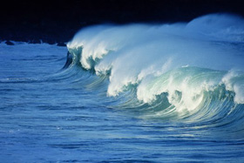
Dieser Vers erwähnt die Dunkelheit in tiefen Meeren und Ozeanen, wo ein Mann seine Hand ausstreckt und sie nicht sehen kann’Die Dunkelheit wird in tiefen Meeren und Ozeanen um eine Tiefe von 200 Metern und tiefer gefunden’Ab dieser Tiefe gibt es kaum Licht (siehe Abbildung 1). Unter einer Tiefe von 1000 Metern gibt es überhaupt kein Licht mehr.[1] Menschen können ohne die Hilfe von U-Booten oder Spezialausrüstung nicht tiefer als vierzig Meter tauchen’In dem tiefen dunklen Teil der Ozeane, wie ungefähr bei einer Tiefe von 200 Metern, können Menschen ohne Hilfe nicht überleben.

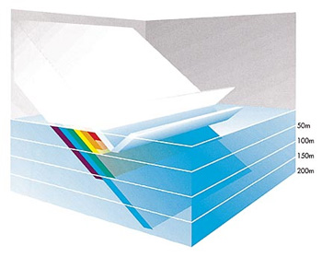
Abbildung 1: Zwischen 3 und 30 Prozent des Sonnenlichts werden an der Meeresoberfläche reflektiert. Dann werden fast alle der sieben Farben des Lichtspektrums in den ersten 200 Metern absorbiert, außer das blaue Licht. (Oceans [Ozeane], Elder und Pernetta, S.27.)

Wissenschaftler haben diese Dunkelheit vor Kurzem unter Zuhilfenahme von Spezialausrüstung und U-Booten erforscht, die sie befähigte, in die Tiefen der Ozeane hinabzutauchen.
Dem folgenden Vers können wir entnehmen, dass die tiefen Wasser in Meeren und Ozeanen von Wellen bedeckt werden, und dass sich über diesen Wellen andere Wellen befinden: “…in einem tiefen Meer: Eine Woge bedeckt es, über ihr ist (noch) eine Woge, darüber ist eine Wolke…”. Es ist klar ersichtlich, dass es sich bei der zweiten Schicht Wellen um die Oberflächenwellen handelt, die wir sehen, denn der Vers erwähnt, dass sich darüber Wolken befinden’Aber was hat es mit den ersten Wellen auf sich? Wissenschaftler haben kürzlich festgestellt, dass es interne Wellen sind, welche “durch Dichteflächen zwischen zwei Lagen unterschiedlicher Dichte zustandekommen”[2] (siehe Abbildung 2).

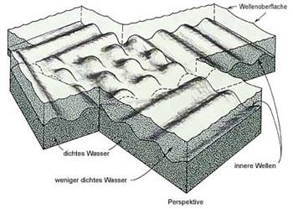
Abbildung 2: Innere Wellen an der Grenzfläche zwischen zwei Lagen von Wasser unterschiedlicher Dichte. Eine hat eine höhere Dichte (die Untere), und eine hat eine niedrigere Dichte (die Obere). (Oceanography [Ozeanographie], Gross, S.204.)

Die internen Wellen bedecken die tiefen Wasser von Meeren und Ozeanen, denn das Wasser in der Tiefe besitzt eine höhere Dichte als das Wasser darüber. Interne Wellen verhalten sich wie Oberflächenwellen. Sie können auch brechen, genau wie die Oberflächenwellen. Das menschliche Auge kann interne Wellen nicht erkennen, aber sie können durch Studien der Temperatur- oder Salzgehaltänderungen an einem bestimmten Ort entdeckt werden.[3]

Footnotes:
[1] Oceans [Ozeane] Elder und Pernetta, S. 27.
[2] Oceanography [Ozeanographie], Gross, S.205.
[3] Oceanography [Ozeanographie], Gross, S.205.

